
Администрация Коксовского сельского поселения

Бюджет Коксовского сельского поселения Белокалитвинского района
на 2019 год и плановый период 2020-2021 гг
Формирование бюджета Коксовского сельского поселения Белокалитвинского района на 2019 год и на плановый период 2020 и 2021 годов осуществлено на основе:
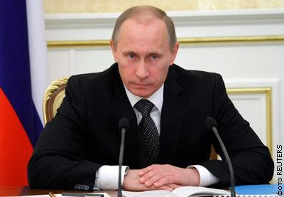
Прогноза социально-экономического развития Ростовской области
Бюджетного послания Президента РФ «О бюджетной политике в 2019-2021 годах»


Основных направлений бюджетной и налоговой политики Коксовского сельского поселения на 2019-2021 годы, постановление Администрации Коксовского
от 25.10.2017 №136
Основные принципы формирования бюджета на 2019 год
Проведение эффективной бюджетной политики
Формирование устойчивой собственной доходной базы и создание стимулов по ее наращиванию
Обеспечение сбалансированности бюджета
Обеспечение внешней долговой политики
Программно-целевой метод бюджетного планирования
Обеспечение в полном объеме социальных обязательств
Основные параметры бюджета Коксовского сельского поселения Белокалитвинского района на 2019 год
(тыс. рублей)
 | 2017 | 2018 | 2019
I.Доходы | 15531,9 | 59919,9 | 18714,0
из них:
Налоговые и неналоговые доходы | 3630,9 | 3958,2 | 3726,4
Безвозмездные поступления | 11901,0 | 55961,7 | 14987,6
II.Расходы, всего | 15531,9 | 59919,9 | 18714,0
III.Дефицит (-), профицит (+) | 0,0 | 0,0 | 0,0
VI.Источники финансирования дефицита | 0,0 | 0,0 | 0,0

Динамика доходов бюджета Коксовского сельского
поселения Белокалитвинского района

Структура собственных доходов бюджета Коксовского сельского поселения Белокалитвинского района в 2019 году 3726,4 тыс.руб.
Динамика поступления налога на доходы физических лиц в части местного бюджета (тыс.руб.)

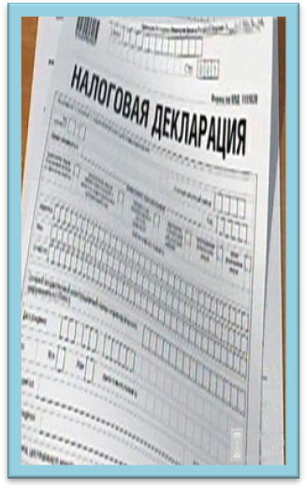

Безвозмездные поступления в бюджете Коксовского сельского поселения Белокалитвинского района
тыс.руб.


Динамика расходов бюджета Коксовского сельского поселения Белокалитвинского района в 2017-2019 годах тыс. руб.

Новации в расходах бюджета Коксовского сельского поселения Белокалитвинского района на 2019 год
Поэтапное до 2019 года повышение заработной платы работников бюджетного учреждения в рамках реализации Указов Президента России от 7 мая и 1июня 2012 года.

Расходы на оплату коммунальных услуг по бюджетному учреждению и органам местного самоуправления рассчитаны в соответствии с лимитами потребления ТЭР

Расходы бюджета Коксовского сельского поселения Белокалитвинского района в 2019 году
18714,0 тыс. рублей

Динамика расходов бюджета Коксовского сельского поселения Белокалитвинского района на культуру


Культура и кинематография
Расходы на финансовое обеспечение выполнения муниципального задания муниципальным бюджетным учреждением культуры в:
2017 году – 6093,0 тыс. руб.;
2018 году – 5938,0 тыс. руб.;
2019 году – 6084,8 тыс. руб.;

Общий объем по отрасли «КУЛЬТУРА»:
2017 год – 6295,1 тыс. руб.;
2018 год – 6969,6 тыс. руб.;
2019 год – 6113,5 тыс. руб.;

Расходы бюджета Коксовского сельского поселения Белокалитвинского района на реализацию муниципальных программ
Тыс. рублей
Объемы межбюджетных трансфертов, перечисляемых из местного бюджета бюджету Белокалитвинского района на финансирование расходов, связанных с передачей осуществления части полномочий органов местного самоуправления Коксовского сельского поселения органам местного самоуправления Белокалитвинского района
Наименование передаваемого полномочия | 2017  год | 2018 год | 2019 год
Расходы в области культуры | 32,1 | 29,1 | 28,7
Расходы по содержанию и организации деятельности АСФ на территории поселения | 0,0 | 0,0 | 0,0
Расходы по организации исполнительно-распорядительных функций в области архитектуры и градостроительства | 27,7 | 27,6 | 29,3
Расходы по организации исполнительно-распорядительных функций по обеспечению малоимущих граждан, проживающих в поселении и нуждающихся в улучшении жилищных условий, жилыми помещениями в соответствии с жилищным законодательством | 113,9 | 113,5 | 119,8
Расходы по организации исполнительно-распорядительных функций в сфере жилищно - коммунального хозяйства и оплате его услуг, уполномоченного производить расчет адресной социальной выплаты и устанавливать наличие оснований на ее получение | 0,0 | 0,0 | 0,0
Расходы по осуществлению внешнего финансового контроля | 38,0 | 42,4 | 41,0
Расходы по осуществлению внутреннего финансового контроля | 0,0 | 0,0 | 41,3
ИТОГО | 211,7 | 212,6 | 260,1

